**Semáforo con pulsador**

1. Objetivo

* Realizar ejercicios de programación básica
* Comprender las estructuras condicionales
* Uso de constantes

1. Materiales

* Arduino UNO
* Protoboard
* 4 diodos Leds
* 3 Resistencias de 220 ohmios
* 1 Resistencia de 1 kilohmio.

1. Procedimiento
2. Construye un pulsador con un diodo LED.

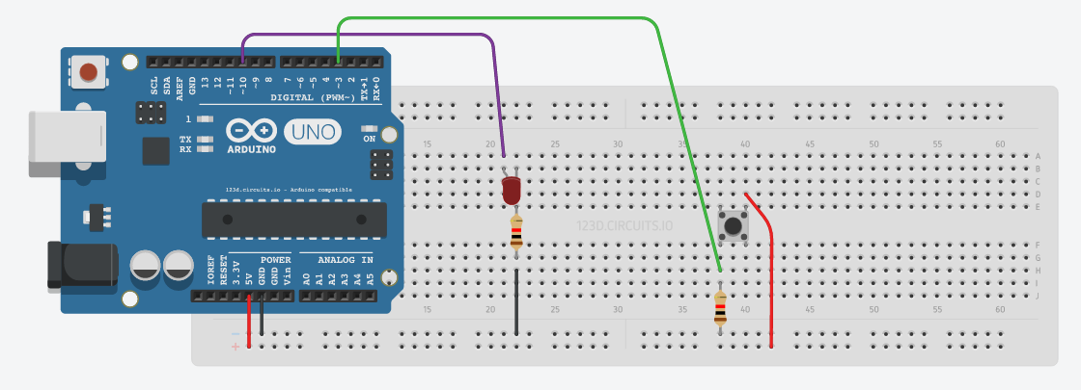

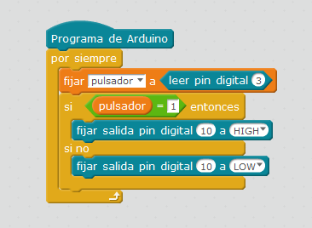

1. Desafío: Construye 3 pulsadores para controlar 3 diodos LEDs
2. Construye un interruptor con un diodo LED



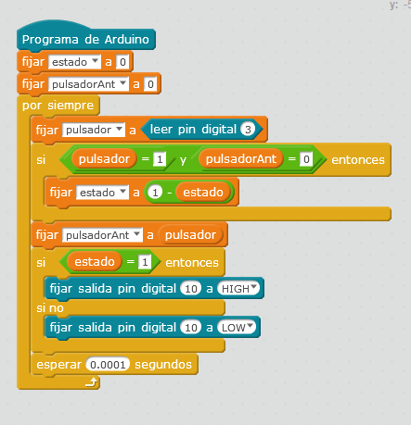

1. Construye un semáforo con un pulsador  
     
   